МИНИСТЕРСТВО ОБРАЗОВАНИЯ И НАУКИ КАМЧАТСКОГО КРАЯ
КРАЕВОЕ ГОСУДАРСТВЕННОЕ АВТОНОМНОЕ УЧРЕЖДЕНИЕ
«КАМЧАТСКИЙ ЦЕНТР ИНФОРМАТИЗАЦИИ
И ОЦЕНКИ КАЧЕСТВА ОБРАЗОВАНИЯ»

АНАЛИТИЧЕСКИЙ ОТЧЕТ
о проведении мониторингового исследования качества знаний
по математике учащихся 10-х классов
общеобразовательных организаций Камчатского края
в декабре 2016 года

г. Петропавловск-Камчатский
2017
Мониторинговое исследование качества знаний учащихся 10-х классов по математике проводилось в соответствии с приказом Министерства образования и науки Камчатского края от 28 сентября 2016 года № 1202 краевым государственным автономным учреждением «Камчатский центр информатизации и оценки качества образования» 15 декабря 2016 года.
Мониторинговое исследование проводилось в виде диагностических работ, состоящих из заданий с выбором ответа и заданий с кратким ответом (далее – диагностическая работа).
Анализ проводился на основе данных, полученных после проведения диагностической работы.
Цель проведения мониторингового исследования:
- выявление уровня качества знаний учащихся 10-х классов по математике и прогнозирование результатов прохождения ими государственной итоговой аттестации.
Задачи:
- получение независимых результатов об индивидуальных учебных достижениях, обучающихся 10-х классов общеобразовательных организаций Камчатского края;
- выявление проблемных зон в подготовке учащихся края по математике;
- разработка рекомендаций по устранению выявленных недостатков и учебных дефицитов.
В исследовании качества знаний по математике приняли участие 1469 десятиклассников из 96 общеобразовательных организаций Камчатского края. Успешно справились с заданиями диагностической работы 1380 человек (94%), не справились - 89 человек (6%).
Процент учащихся, выполнивших работу на «отлично» и «хорошо», равен 75% (1099 человек).
Процент юношей, участвовавших в диагностической работе, составил 46%, а девушек 54%.
Распределение числа участников диагностической работы по принадлежности к административно-территориальным единицам Камчатского края представлено в Таблице 1.

Таблица 1. – Распределение участников диагностической работы по математике по АТЕ Камчатского края
№ | Наименование АТЕ | Количество участников
 | Петропавловск-Камчатский городской округ | 798
 | Алеутский муниципальный район | 4
 | Быстринский муниципальный район | 14
 | Елизовский муниципальный район | 273
 | Мильковский муниципальный район | 61
 | Соболевский муниципальный район | 12
 | Усть-Большерецкий муниципальный район | 49
 | Усть-Камчатский муниципальный район | 59
 | городской округ «поселок Палана» | 19
 | Вилючинский городской округ | 102
 | Карагинский муниципальный район | 15
 | Олюторский муниципальный район | 23
 | Тигильский муниципальный район | 17
 | Пенжинский муниципальный район | 23
 | Всего | 1469

Диагностическая работа проводилась в течение 90 минут и содержала 14 заданий базового уровня, которые подобраны в соответствии со спецификацией контрольных измерительных материалов для проведения государственной итоговой аттестации по математике обучающихся, освоивших образовательные программы среднего общего образования и на основе Федерального компонента государственного стандарта основного общего и среднего (полного) общего образования, базовый уровень (Приказ Минобразования России «Об утверждении федерального компонента государственных стандартов начального общего, основного общего и среднего (полного) общего образования» от 05.03.2004 г. № 1089).
Все задания предусматривают краткий ответ в виде целого числа или конечной десятичной дроби или набора цифр. Максимальное количество баллов, которое можно было получить за правильное выполнение всей диагностической работы, - 14. За верное выполнение каждого задания обучающийся получает 1 балл. За неверный ответ выставляется 0 баллов. Данные о переводе первичных баллов в отметки по пятибалльной шкале представлены в Таблице 2.

Таблица 2. – Соответствие первичных баллов отметкам по пятибалльной шкале
Кол-во первичных баллов | Отметка по пятибалльной шкале
0–5 | 2
6–8 | 3
9–12 | 4
13–14 | 5

Описание проверяемых умений
В диагностической работе были представлены задания из разделов алгебры, геометрии и комбинаторики. Данные представлены в Таблице 3.

Таблица 3. – Распределение заданий по разделам содержания
№ п/п | Название раздела содержания | Число заданий
1 | Алгебра | 7
2 | Уравнения и неравенства | 2
3 | Функции | 1
4 | Геометрические фигуры и их свойства | 3
5 | Элементы комбинаторики | 1

Распределение заданий по проверяемым умениям и способам действий представлены в Таблице 4.

Таблица 4. – Распределение заданий по проверяемым умениям и способам действий
№ задания | Элементы содержания
1 | Уметь выполнять вычисления и преобразования
2 | Уметь использовать приобретенные знания и умения в практической деятельности и повседневной жизни. Уметь выполнять вычисления и преобразования
3 | Уметь считывать информацию, представленную в виде графика, диаграммы
4 | Уметь решать уравнения
5 | Уметь решать несложные геометрические задачи с применением тригонометрии.
6 | Уметь выполнять вычисления и преобразования
7 | Уметь осуществлять практические расчёты по формулам
8 | Уметь решать задачи по теории вероятностей
9 | Уметь выполнять действия с геометрическими фигурами
10 | Уметь выполнять вычисления и преобразования
11 | Уметь решать несложную текстовую задачу на оптимальный выбор, моделирующую реальную или близкую к реальной ситуацию
12 | Уметь выполнять действия с геометрическими фигурами
13 | Уметь решать уравнения
14 | Уметь выполнять вычисления и преобразования

При проверке базовой математической компетентности обучающиеся должны были продемонстрировать:
- умение использовать приобретённые знания и умения в практической деятельности и повседневной жизни;
- умение выполнять вычисления и преобразования;
- умение решать уравнения и неравенства;
- умение выполнять действия с функциями;
- умение выполнять действия с геометрическими фигурами;
- умение строить и исследовать математические модели.
Основные результаты диагностической работы по математике представлены в Диаграмме 1.
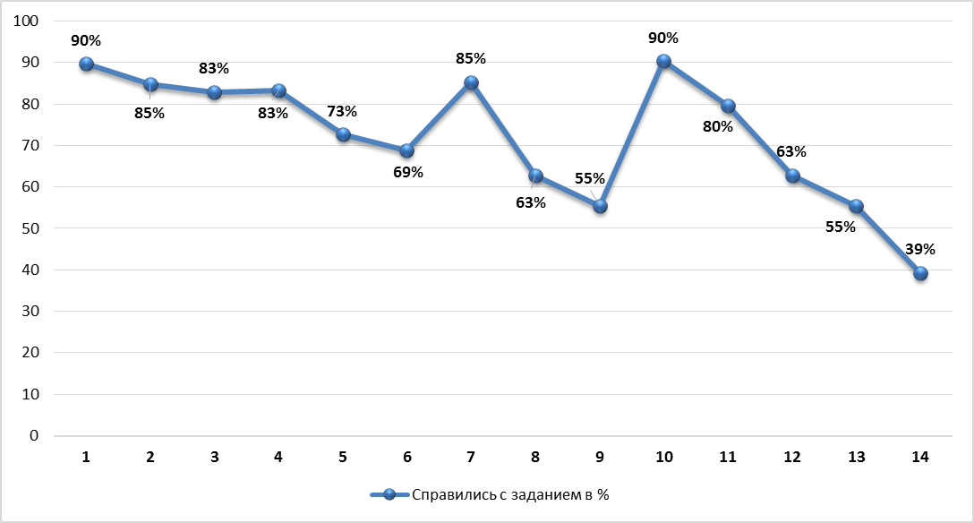
Диаграмма 1. Результаты выполнения заданий по контролируемым элементам
Анализ результатов выполнения отдельных заданий или групп заданий
Результаты выполнения заданий представлены в Таблице 5.

Таблица 5. – Результаты выполнения заданий
№ задания | Количество учащихся, получивших 0 баллов |  | Количество учащихся, получивших 1 балл |  | Количество учащихся, не приступивших к выполнению заданий
№ задания | человек | % | человек | % | человек | %
1 | 152 | 10,3 | 1317 | 89,7 | 18 | 1,2
2 | 224 | 15,2 | 1245 | 84,8 | 15 | 1,0
3 | 251 | 17,1 | 1218 | 82,9 | 6 | 0,4
4 | 245 | 16,7 | 1224 | 83,3 | 89 | 6,1
5 | 402 | 27,4 | 1067 | 72,6 | 79 | 5,4
6 | 460 | 31,3 | 1009 | 68,7 | 59 | 4,0
7 | 216 | 14,7 | 1253 | 85,3 | 35 | 2,4
8 | 547 | 37,2 | 922 | 62,8 | 88 | 6,0
9 | 654 | 44,5 | 815 | 55,5 | 74 | 5,0
10 | 142 | 9,7 | 1327 | 90,3 | 41 | 2,8
11 | 299 | 20,4 | 1170 | 79,6 | 61 | 4,2
12 | 547 | 37,2 | 922 | 62,8 | 233 | 15,9
13 | 654 | 44,5 | 815 | 55,5 | 99 | 6,7
14 | 892 | 60,7 | 577 | 39,3 | 410 | 27,9

Анализ решаемости заданий
Задание 1. Найдите значение выражения: $\frac{6,8−4,7}{1,4}$
Цель задания: проверить вычислительные навыки учащихся, умение работать с обыкновенными и десятичными дробями.
С заданием не справились 152 человека (10,3%).
Возможные ошибки:
- сложение и вычитание десятичных дробей;
- деление десятичных дробей;
- перевод обыкновенной дроби в десятичную дробь.
Задание 2. В летнем лагере 185 детей и 22 воспитателя. В одном автобусе можно перевозить не более 48 пассажиров. Какое наименьшее количество таких автобусов понадобиться, чтобы за один раз перевезти всех из лагеря в город?
Цель задания: проверить умение использовать приобретенные знания и умения в практической деятельности и повседневной жизни. Уметь выполнять вычисления и преобразования.
С заданием не справились 224 человека (15,2%).
Возможные ошибки:
- неумение пользоваться прикидкой при практических расчетах;
- вычислительные ошибки.
Задание 3. На рисунке точками показаны объёмы месячных продаж холодильников в магазине бытовой техники. По горизонтали указываются месяцы, по вертикали — количество проданных холодильников. Для наглядности точки соединены линией.
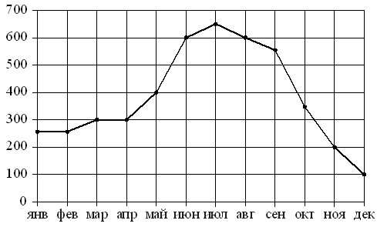
Пользуясь рисунком, поставьте в соответствие каждому из указанных периодов времени характеристику продаж холодильников.

ПЕРИОДЫ ВРЕМЕНИ |  | ХАРАКТЕРИСТИКИ
  А) | январь–март
  Б) | апрель–июнь
  В) | июль–сентябрь
  Г) | октябрь–декабрь
  1) | было продано меньше всего холодильников
  2) | ежемесячный объём продаж рос в течение всего периода
  3) | было продано около 800 холодильников
  4) | объём продаж падал на одно и тоже число холодильников в месяц

В таблице под каждой буквой укажите соответствующий номер.
Цель задания: проверить умение считывать информацию, представленную в виде графика.
С заданием не справились 251 человек (17,1%).
Возможные ошибки:
- невнимательное прочтение текста задания;
- работа с масштабом;
- вычислительные ошибки.
Задание 4. Решите уравнение x²+6=5x. Если уравнение имеет более одного корня, в ответе укажите больший из них.
Цель задания: проверить умение решать уравнения и отвечать на поставленный вопрос.
С заданием не справились 245 человек (16,7%).
Возможные ошибки:
- формула дискриминанта;
- формулы нахождения корней квадратного уравнения;
- сравнение чисел;
- вычислительные ошибки.
Задание 5. В равнобедренном треугольнике ABC боковые стороны AB =BC=5, медиана BM=3. Найдите cos∠BAC.
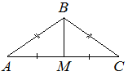

Цель задания: проверить умение решать несложные геометрические задачи с применением тригонометрии.
С заданием не справились 402 человека (27,4%).
Возможные ошибки:
- свойство медианы;
- определение косинуса острого угла прямоугольного треугольника;
- вычислительные ошибки.
Задание 6. Найдите значение выражения $\frac{4^{−10}}{{\left(4^{4}\right)}^{−3}}$.
Цель задания: проверить знание свойств степеней с целым показателем.
С заданием не справились 460 человек (31,3%).
Возможные ошибки:
- свойства степеней с целым показателем.
Задание 7. Площадь прямоугольника вычисляется по формуле $S=\frac{d^{2}sinα}{2},$ где $d$ – диагональ, $α$ – угол между диагоналями. Пользуясь этой формулой, найдите площадь $S$, если $d=4иsinα=\frac{1}{2}$.
Цель задания: проверить умение осуществлять практические расчеты по формулам.
С заданием не справились 216 человек (14,7%).
Возможные ошибки:
- вычислительные ошибки.
Задание 8. На чемпионате по прыжкам в воду выступают 20 спортсменов, среди них 5 прыгунов из России и 7 прыгунов из Китая. Порядок выступлений определяется жеребьёвкой. Найдите вероятность того, что вторым будет выступать прыгун из Китая.
Цель задания: проверить умение решать задачи по теории вероятностей.
С заданием не справились 547 человек (37,2%).
Возможные ошибки:
- формула нахождения вероятности;
- вычислительные ошибки.
Задание 9. Найдите площадь ромба АВСD
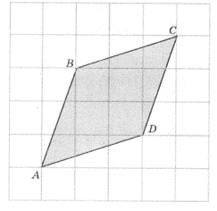
Цель задания: проверить умение решать геометрические задачи на клетчатой бумаге, знание определения площади геометрических тел.
С заданием не справились 654 человека (44,5%).
Возможные ошибки:
- площадь геометрической фигуры;
- вычислительные ошибки.
Задание 10. Найдите 60% от 90 килограммов. Ответ дайте в килограммах.
Цель задания: проверить умение находить процент от числа.
С заданием не справились 142 человека (9,7%).
Возможные ошибки:
- вычислительные ошибки.
Задание 11. Семья из трех человек планирует поехать из Москвы в Чебоксары. Можно ехать поездом, а можно – на своей машине. Билет на поезд на одного человека стоит 1500 рублей. Автомобиль расходует 14 литров бензина на 100 километров пути, расстояние по шоссе равно 700 км, а цена бензина равна 41 рубль за литр. Сколько рублей придется заплатить за наиболее дешевую поездку на троих?
Цель задания: проверить умение решать несложную текстовую задачу на оптимальный выбор, моделирующую реальную или близкую к реальной ситуацию.
С заданием не справились 299 человек (20,4%).
Возможные ошибки:
- вычислительные ошибки.
Задание 12. Поставьте вместо пропуска слова «прямой» или «плоскости» так, чтобы данное утверждение было верным:
«Две прямые, параллельные некоторой …, могут пересекаться».
1) прямой 2) плоскости. В бланке укажите номер правильного ответа.
Цель задания: проверить умение выполнять действия с геометрическими фигурами.
С заданием не справились 547 человек (37,2%).
Возможные ошибки:
- аксиомы стереометрии;
- взаимное расположение основных геометрических фигур в пространстве.
Задание 13. Найдите все числа х, для каждого из которых верно равенство $\left|3x+5\right|=8$. В ответе укажите наибольшее из них.
Цель задания: проверить умение решать уравнения с модулем.
С заданием не справились 654 человека (44,5%).
Возможные ошибки:
- раскрытие модуля;
- вычислительные ошибки.
Задание 14. Найдите четырёхзначное число, кратное 88, все цифры которого различны и чётны. В ответе укажите какое-нибудь одно такое число.
Цель задания: проверить умение выполнять вычисления и преобразования.
С заданием не справились 892 человека (60,7%).
Возможные ошибки:
- свойства делимости;
- вычислительные ошибки.
Определение уровня освоения умений и навыков.
Общие результаты диагностической работы представлены в Таблице 6.

Таблица 6. - Общие результаты диагностической работы
№ задания | 1  ал | 2  ал | 3  ал | 4  ал | 5  г | 6  ал | 7  ал | 8  комбина  торика | 9  г | 10  ал | 11  ал | 12  г | 13  ал | 14  ал
Процент выполнения | 90 | 85 | 83 | 83 | 73 | 69 | 85 | 63 | 55 | 90 | 80 | 63 | 55 | 39

Процентное соотношение решенных заданий в соответствии с разделами математики представлено в Диаграмме 2.

Диаграмма 2. Процентное соотношение решенных заданий в соответствии с разделами математики.

Соответствие уровня подготовки отметкам по пятибалльной шкале представлено в Диаграмме 3.
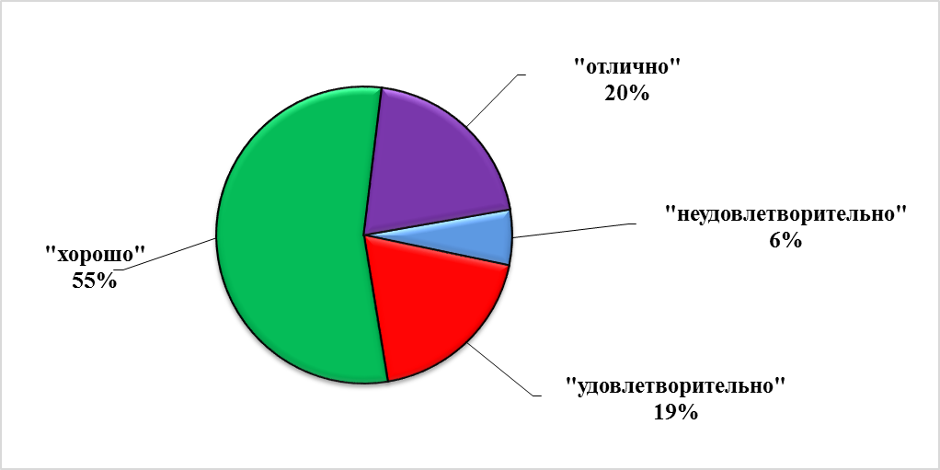

Диаграмма 3. Распределение отметок по пятибалльной шкале (в %)

Выводы.
В целом, результаты диагностической работы показали хорошее владение учащимися 10-х классов базовым уровнем знаний и умений по курсу математики. Средняя справляемость с заданиями составила 72%.
По итогам диагностической работы выявлены группы учащихся, которые имеют слабые вычислительные навыки, не знают определение процента, не усвоили правила решения квадратных уравнений и не умеют читать графики.
Затруднения вызвали задания на применение свойств степеней с целым показателем, нахождение косинуса острого угла прямоугольного треугольника и теорему Пифагора.
Еще большие затруднения вызвали задания на решение уравнения содержащего переменную под знаком модуля, нахождение площади фигуры, изображенной на клетчатой бумаге.
Десятиклассники не умеют применять теоремы и аксиомы стереометрии, определение вероятности.
Результаты диагностической работы показали, что качество знаний учащихся составило 75%, но при этом 6% обучающихся не готовы к сдаче государственной итоговой аттестации на базовом уровне.

Рекомендации.
На основе проведенного анализа рекомендуется:
- обратить внимание на отработку безошибочного выполнения несложных преобразований и вычислений (в том числе на умение найти ошибку);
- особое внимание следует уделить регулярному выполнению упражнений, развивающих базовые математические компетенции школьников (умение читать и верно понимать условие задачи, решать практические задачи, выполнять простейшие алгебраические преобразования, действия с основными функциями и т.д.);
- для повышения качества математического образования регулярно проводить зачеты на проверку теоретического материала (знание определений, свойств, теорем и т.д.);
- при составлении индивидуальных маршрутов по итогам диагностической работы учителям-предметникам рекомендуется проводить групповые, индивидуальные консультации по темам, в которых учащиеся допустили ошибки.

